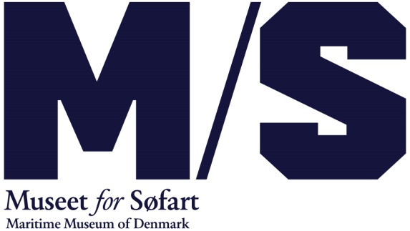

**Januar 2017**

**Søfolks hede og hemmelige historier til øregangen**

**’Jeg har aldrig fortalt det til nogen’… før nu. 1. februar lancerer M/S Museet for Søfart en audiowalk med historier fra søens folk. Om hede affærer, kolde sild og længselsfulde dagdrømme. Audiowalken er produceret af den prisvindende radioproducent Pejk Malinovski.**Fra d. 1. februar er der mulighed for at få magiske fortællinger i ørerne, når audiowalken ’Jeg har aldrig fortalt det til nogen’ tilbydes som følgesvend på vejen gennem M/S Museet for Søfarts udstillinger.

Audiowalken, der er støttet af D/S NORDEN // D/S Orients Fond, er lavet i forbindelse med museets aktuelle særudstilling ’Sex & the Sea’, der handler om sømænds lyst, længsler, drømme og sexliv. Med audiowalken får man beretninger om køn og intimitet til havs og i havn - fortalt og oplevet af danske sømænd.

**Homoseksuelle sømænd, havgasser og hede affærer**På den 45 minutter lange audiowalk kan man høre fortællinger fra søens folk; Om pigen, der må mønstre som dreng, og om drengen, der stod til søs for at lære at elske kvinder, men i stedet endte med at gifte sig med styrmanden.

Audiowalken inddrager museets udstillinger, og sender temaet fra ’Sex & the Sea’ helt ind i øret – og i hjertet.

**Lyst og længsler i bogform**I februar lanceres også museets antologi med titlen ’Lyst & Længsler – myter, afsavn og erotik i sømandens verden’. Bogen undersøger myten om den altid kække, virile og fandenivoldske sømand med en pige i hver havn og en libido på størrelse med verdenshavet. Hvad er myte, og hvad er fakta?

Selv om søfarten gennem alle tider har været en mandsdomineret verden, har kvinden alligevel altid været til stede: om bord på skibet og i havn, i hjemmet og i tanken, i køjen og på overarmen - og kvinder har i dag en stigende betydning i de maritime erhverv. Derfor har kvinden og de kvindelige søfolk en vigtig plads i bogen.

**Om Pejk Malinovski**  
Pejk Malinovski, født 1976, er en prisvindende radioproducent. Han har bl.a. vundet Prix Europa 2014 for bedste europæiske radiodrama: Everything, Nothing, Harvey Keitel. Han har arbejdet for radiostationer over hele verden (bl.a. New York Radio) og er medstifter af det digitale magasin Third Ear. Audiowalken ’Jeg har aldrig fortalt det til nogen’ er lavet i samarbejde med produktionsassistenter Maria Dønvang og Nanna Hauge Kristensen.

Museets antologi ’Lyst og Længsel’ er redigeret af museumsinspektør Morten Tinning og lavet i samarbejde med M/S Museet for Søfarts Venner og Maritim Kontakt.